ФЕДЕРАЛЬНОЕ ГОСУДАРСТВЕННОЕ АВТОНОМНОЕ ОБРАЗОВАТЕЛЬНОЕ УЧРЕЖДЕНИЕ ВЫСШЕГО ОБРАЗОВАНИЯ

«БЕЛГОРОДСКИЙ ГОСУДАРСТВЕННЫЙ НАЦИОНАЛЬНЫЙ
ИССЛЕДОВАТЕЛЬСКИЙ УНИВЕРСИТЕТ»
( Н И У « Б е л Г У » )

ИНСТИТУТ ИНЖЕНЕРНЫХ И ЦИФРОВЫХ ТЕХНОЛОГИЙ
Кафедра информационных и робототехнических систем

СИНТЕЗ ПЕРЕСЧЁТНОГО УСТРОЙСТВА
13–2–14–11–0–12–9–5–7–8–4–3–10–6
НА ТРИГГЕРАХ 74AS74
Курсовая работа
по дисциплине «Функциональные компоненты цифровых систем» студента очной формы обучения
направления подготовки 09.03.02 Информационные системы и технологии
(код, наименование направления подготовки)
2 курса группы 12002408
Блинова Кирилла Игоревича

Научный руководитель:
к.т.н., доцент
(степень, должность)
Шамраев А.А.
(Ф.И.О. руководителя)

БЕЛГОРОД 2026
ПЛАН КУРСОВОЙ РАБОТЫ

По дисциплине «Функциональные компоненты цифровых систем»
на тему «Синтез пересчетного устройства 13-2-14-11-0-12-9-5-7-8-4-3-10-6 на триггерах 74AS74»

- Синтез пересчётного устройства, формирующего заданную последовательность состояний управляющего устройства.
- Разработка дешифратора, который преобразует четырёхразрядный код состояния в унитарный код управляющих сигналов.
- Разработка управляемого генератора на LM555 и расчёт его времязадающей цепи.
- Моделирование отдельных блоков в NI Multisim.
- Объединение блоков в общую схему управляющего устройства.
- Проверка последовательности состояний, запуска и автоматической остановки.

Исполнитель |  | Блинов К.И.
Руководитель |  | Шамраев А.А.

Содержание
1 Техническое задание на проектирование 4
1.1 Цель и содержание курсовой работы 4
1.2 Исходные данные варианта 4
1.3 Пояснение к заданию 5
2 Синтез управляющего устройства 6
2.1 Синтез пересчётного устройства 6
2.1.1 Условия задачи 6
2.1.2 Порядок синтеза 6
2.1.3 Временные диаграммы сигналов ПСУ 12
2.2 Синтез дешифратора выходных состояний ПСУ 14
2.2.1 Условия задачи 14
2.2.2 Порядок синтеза 14
2.2.3 Временные диаграммы сигналов дешифратора 16
2.3 Синтез управляющего генератора 19
2.3.1 Условия задачи 19
2.3.2 Расчёт и реализация управляющего генератора 19
2.3.3 Измерение временных параметров генератора 27
3 Результаты синтеза управляющего устройства 30
3.1 Схемная реализация управляющего устройства 30
3.2 Временные диаграммы сигналов управляющего устройства 32
3.3 Порядок работы схемы 33
Заключение 35
Список использованных источников 36

1 Техническое задание на проектирование

1.1 Цель и содержание курсовой работы
Цель работы — разработать управляющее устройство, которое последовательно формирует заданные состояния и связанные с ними управляющие сигналы. В основе принят микропрограммный принцип: одному рабочему состоянию соответствует одна микрокоманда.
Устройство состоит из регистра состояния, комбинационной логики переходов, дешифратора и управляемого генератора. В работе требуется получить функции этих блоков, рассчитать времязадающие элементы и проверить взаимодействие схем в NI Multisim.
Сначала составляются таблица переходов и карты Карно для входов D-триггеров. Затем синтезируется дешифратор, рассчитывается генератор на LM555 и вводятся цепи начальной установки, запуска и остановки. Результаты оформляются в виде пояснительной записки со схемами и временными диаграммами.

1.2 Исходные данные варианта
Работа выполняется по варианту 3. Основные требования приведены в таблице 1.
Таблица 1 – Исходные данные для проектирования
Номер варианта | 3
Тип ПСУ | синхронный с параллельным переносом
Модуль счета ПСУ | 14
Последовательность счета | 13-2-14-11-0-12-9-5-7-8-4-3-10-6
Тип триггеров для реализации | D-триггер (74AS74)
Тип дешифратора (DC) состояний ПСУ | DC 4/14 (4/16)
Выходной код дешифратора | унитарный
Тип логики, задаваемой для реализации схемы | TTL
Управляемый генератор | на базе микросхемы LM555
Параметры сигналов управляющего генератора:  - длительность  - период повторения | 0,66 с  1,35 с
Индикация:  - выходных состояний ПСУ  - управляющих сигналов | цифровая (шестнадцатеричный код) светодиодная (probes)

1.3 Пояснение к заданию
Последовательность включает четырнадцать различных состояний. В шестнадцатеричном представлении она имеет вид D–2–E–B–0–C–9–5–7–8–4–3–A–6. Начальное состояние — 13, конечное — 6. Схема пересчёта допускает циклический возврат к 13, но в управляемом режиме генератор останавливается до этого перехода.
Дешифратор преобразует четырёхразрядный код в четырнадцать управляющих сигналов с активной единицей. На рабочих кодах должен быть активен ровно один выход. Для наблюдения используются HEX-индикатор и логические индикаторы Probe.
Заданные 0,66 с и 1,35 с относятся к высокому уровню и периоду сигнала CLK после инвертора. При ускоренном моделировании допускается временно уменьшить ёмкость, но такой режим рассматривается отдельно от номинальных параметров задания.

2 Синтез управляющего устройства

2.1 Синтез пересчётного устройства

2.1.1 Условия задачи
1. Тип ПСУ — синхронное устройство с параллельным переносом.
2. Модуль счёта — 14.
3. Последовательность состояний — 13–2–14–11–0–12–9–5–7–8–4–3–10–6.
4. Элемент памяти — D-триггер микросхемы 74AS74.
5. Индикация состояния — цифровая, в шестнадцатеричном коде.

2.1.2 Порядок синтеза
Синтез начинается с графа состояний. Вершины графа соответствуют кодам ПСУ, а направленные дуги задают переходы по тактовому импульсу. Для данного варианта после состояния 6 предусмотрен возврат к 13. Граф приведён на рисунке 1.1.
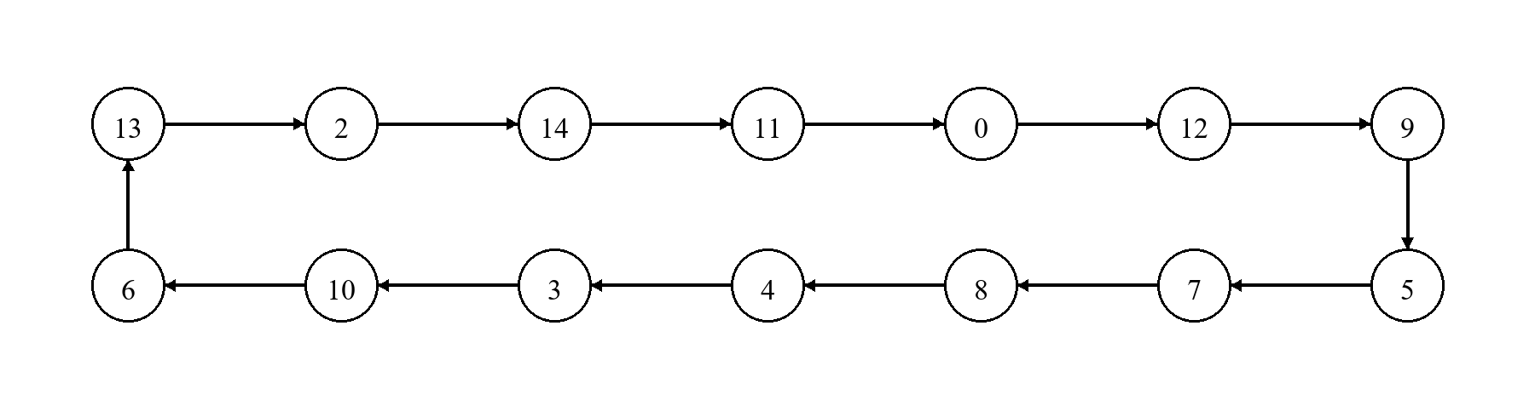
Рисунок 1.1 – Граф выходных состояний ПСУ
В последовательности используются четырнадцать состояний с кодами от 0 до 14. Для их двоичного представления нужны четыре разряда. Минимальное число триггеров находим округлением log₂M вверх, где M — число рабочих состояний:
N = ⌈log₂14⌉ = 4 | (1.1)
Следовательно, регистр состояния должен содержать четыре D-триггера. Коды 0001 и 1111 в заданную последовательность не входят.
В качестве элемента памяти используется 74AS74. Микросхема содержит два D-триггера, каждый из которых записывает значение входа D по положительному фронту CLK. Входы /PRE и /CLR действуют асинхронно и активны при нулевом уровне. Прямой и инверсный выходы позволяют получить обе полярности каждого разряда без дополнительных инверторов [2]. Расположение выводов показано на рисунке 1.2.
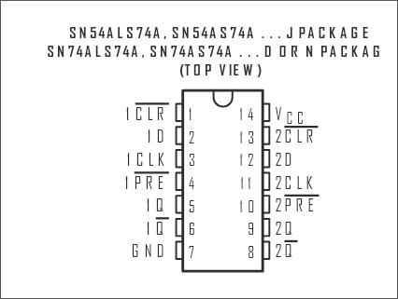
Рисунок 1.2 – Распиновка микросхемы 74AS74
Для D-триггера значение на входе D должно совпадать с требуемым состоянием выхода после фронта: D(t) = Q(t+1). Поэтому таблица переходов имеет простой вид (таблица 1.1).
Таблица 1.1 – Переходы D-триггера
Q(t) | Q(t+1) | D(t)
0 | 0 | 0
0 | 1 | 1
1 | 0 | 0
1 | 1 | 1
Для каждого кода Q3Q2Q1Q0 записываем следующий код последовательности. Его разряды и составляют значения D3D2D1D0. Например, переходу 13 → 2 соответствует строка 1101 → 0010. Так формируется таблица 1.2.
Неиспользуемые коды 1 и 15 при минимизации принимаются как факультативные наборы X. Это упрощает логику, но не задаёт произвольный новый рабочий цикл.
Таблица 1.2 – Состояния ПСУ и значения входов D-триггеров
Десятичный  эквивалент | Q3 | Q2 | Q1 | Q0 | D3 | D2 | D1 | D0
13 | 1 | 1 | 0 | 1 | 0 | 0 | 1 | 0
2 | 0 | 0 | 1 | 0 | 1 | 1 | 1 | 0
14 | 1 | 1 | 1 | 0 | 1 | 0 | 1 | 1
11 | 1 | 0 | 1 | 1 | 0 | 0 | 0 | 0
0 | 0 | 0 | 0 | 0 | 1 | 1 | 0 | 0
12 | 1 | 1 | 0 | 0 | 1 | 0 | 0 | 1
9 | 1 | 0 | 0 | 1 | 0 | 1 | 0 | 1
5 | 0 | 1 | 0 | 1 | 0 | 1 | 1 | 1
7 | 0 | 1 | 1 | 1 | 1 | 0 | 0 | 0
8 | 1 | 0 | 0 | 0 | 0 | 1 | 0 | 0
4 | 0 | 1 | 0 | 0 | 0 | 0 | 1 | 1
3 | 0 | 0 | 1 | 1 | 1 | 0 | 1 | 0
10 | 1 | 0 | 1 | 0 | 0 | 1 | 1 | 0
6 | 0 | 1 | 1 | 0 | 1 | 1 | 0 | 1
Функции D3…D0 минимизируем по картам Карно. Порядок строк и столбцов — 00, 01, 11, 10; соседние клетки отличаются одним разрядом. Клетки X можно включать в группы, если это сокращает выражение. Результат группировки показан на рисунке 2.1.
Для каждого входа составляется своя карта: единицы соответствуют тем состояниям, из которых следующий код содержит единицу в рассматриваемом разряде.
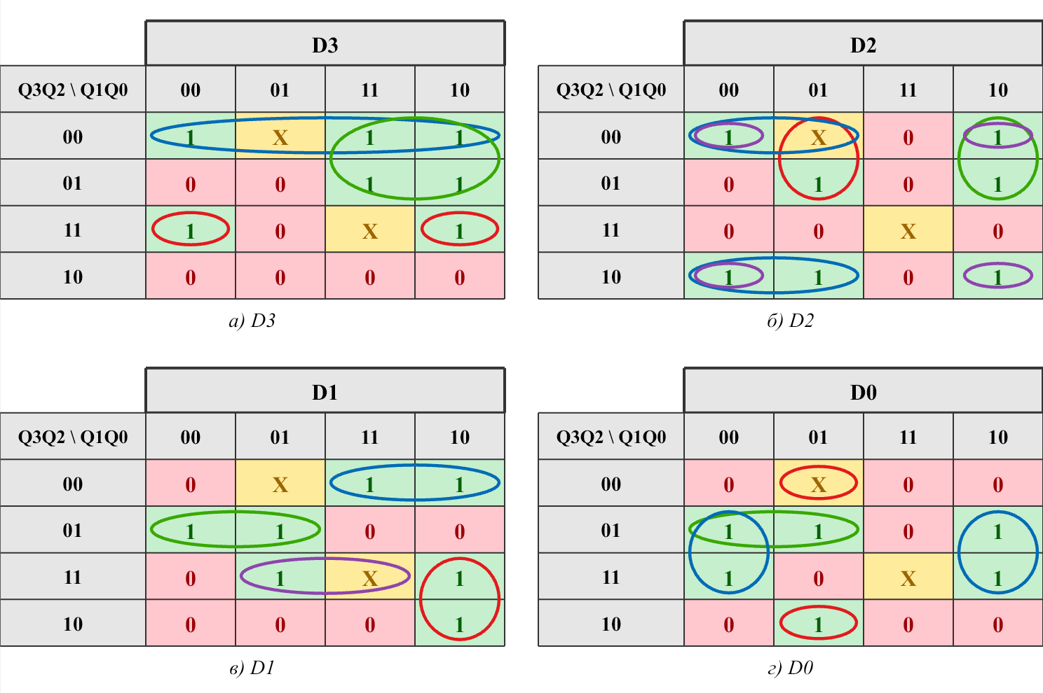
Рисунок 2.1 – Карты Карно для входов D3, D2, D1 и D0
После объединения клеток получены минимальные дизъюнктивные нормальные формы:
$D_{3} = \overline{Q_{3}}\overline{Q_{2}} + \overline{Q_{3}}Q_{1} + Q_{3}Q_{2}\overline{Q_{0}}$ (1.2)
$D_{2} = \overline{Q_{3}}\overline{Q_{1}}Q_{0} + \overline{Q_{3}}Q_{1}\overline{Q_{0}} + \overline{Q_{2}}\overline{Q_{1}} + \overline{Q_{2}}\overline{Q_{0}}$ (1.3)
$D_{1} = \overline{Q_{3}}\overline{Q_{2}}Q_{1} + \overline{Q_{3}}Q_{2}\overline{Q_{1}} + Q_{3}Q_{2}Q_{0} + Q_{3}Q_{1}\overline{Q_{0}}$ (1.4)
$D_{0} = \overline{Q_{3}}Q_{2}\overline{Q_{1}} + \overline{Q_{2}}\overline{Q_{1}}Q_{0} + Q_{2}\overline{Q_{0}}$ (1.5)
Подстановка всех четырнадцати рабочих кодов в выражения (1.2)–(1.5) даёт требуемые следующие состояния. Для исключённых кодов выбранные функции формируют переходы 1 → 13 и 15 → 2. При наличии тактирования оба набора возвращаются в рабочий цикл за один импульс.
Комбинационную часть строим в базисе И–ИЛИ. Каждый элемент И формирует один член выражения, а элемент ИЛИ объединяет эти члены. Сигналы NOT_Q3…NOT_Q0 берутся с инверсных выходов регистра.
На рисунке 2.2 приведена реализация блока Logic_D в Multisim. Его восемь входов принимают прямые и инверсные значения разрядов, четыре выхода подключаются к входам D регистра состояния.
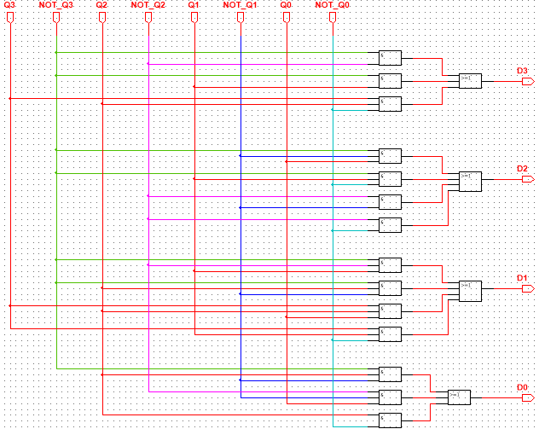
Рисунок 2.2 – Функциональная схема блока Logic_D
Регистр D_Counter состоит из четырёх D-триггеров с общим тактовым входом (рисунок 2.3). В показанной модели используются секции U19A, U20A, U21A и U22A четырёх корпусов 74AS74. При изготовлении четыре триггера можно разместить в двух корпусах, используя обе секции каждого. Для исходного кода 1101 начальная установка должна подаваться на /PRE разрядов Q3, Q2 и Q0 и на /CLR разряда Q1.
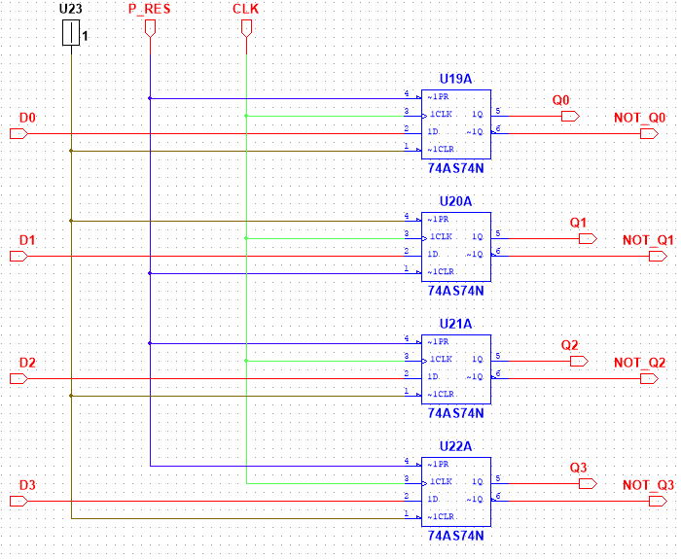
Рисунок 2.3 – Функциональная схема блока D_Counter
Выходы регистра возвращаются на входы Logic_D. Пока код Q3…Q0 не меняется, комбинационная схема вычисляет следующий код. По положительному фронту CLK все четыре триггера записывают его одновременно. Так замыкается цикл пересчёта.
Для проверки ПСУ блоки Logic_D и D_Counter объединены в отдельную схему (рисунок 2.4). Текущий код отображается HEX-индикатором, а тактовый сигнал и выходы регистра подключены к логическому анализатору. В этом испытании используется самостоятельный тактовый источник.
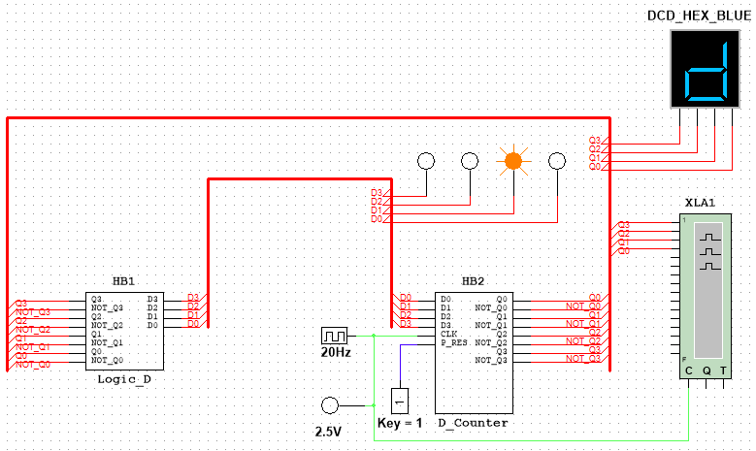
Рисунок 2.4 – Схема проверки пересчётного устройства

2.1.3 Временные диаграммы сигналов ПСУ
На рисунке 2.5 показана запись логического анализатора, полученная при отдельной проверке ПСУ. Между активными фронтами CLK значения Q3…Q0 сохраняются. Изменение состояния связано с положительным фронтом, как и требуется для выбранных D-триггеров.
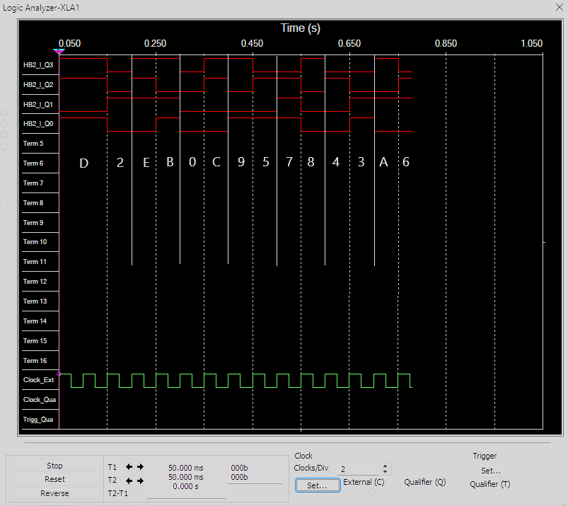
Рисунок 2.5 – Временные диаграммы CLK и выходов регистра
Порядок кодов соответствует заданию: 13–2–14–11–0–12–9–5–7–8–4–3–10–6. От начального 13 до конечного 6 выполняются тринадцать переходов. Если свободный тактовый источник продолжает работать, следующий, четырнадцатый, импульс возвращает ПСУ в состояние 13. В общей схеме этот импульс должен быть запрещён блоком управления генератором.

2.2 Синтез дешифратора выходных состояний ПСУ

2.2.1 Условия задачи
1. Число входов дешифратора — четыре, число используемых выходов — четырнадцать.
2. Выходной код — унитарный; активный уровень — логическая единица.
3. Управляющие сигналы отображаются логическими индикаторами Probe.

2.2.2 Порядок синтеза
Дешифратор DC преобразует код регистра в управляющий сигнал с соответствующим номером. При состоянии 13 должен быть активен Y13, при состоянии 2 — Y2. Выходы Y1 и Y15 не предусмотрены, поскольку эти коды исключены из рабочего цикла. Таблица соответствия приведена на рисунке 2.6.
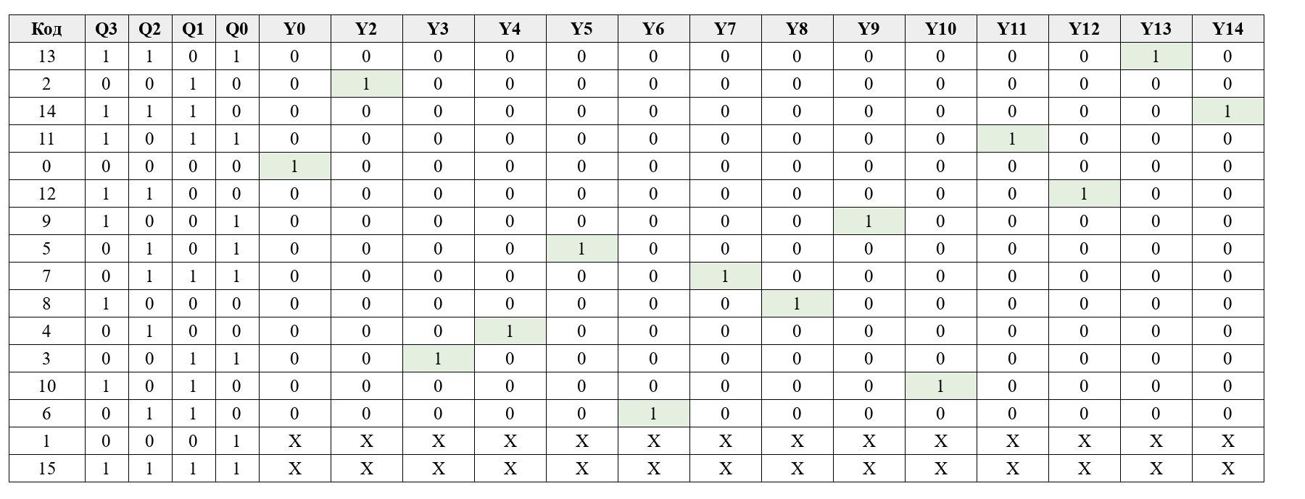
Рисунок 2.6 – Таблица входных и выходных состояний дешифратора
Для каждого рабочего кода задаётся одна единица и тринадцать нулей на выходах. На наборах 0001 и 1111 значения функций не регламентируются. Использование этих наборов при минимизации позволяет уменьшить число входов части элементов И.
Карты Карно строятся отдельно для каждого выхода Yi. В каждой карте есть один обязательный единичный набор; остальные рабочие наборы равны нулю. Объединять единицу можно только с допустимыми соседними клетками X. Группировка показана на рисунке 2.7.
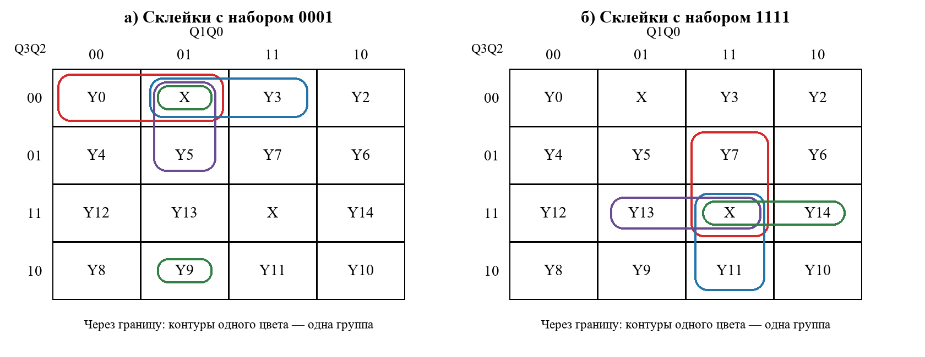
Рисунок 2.7 – Минимизация функций DC с факультативными наборами 0001 и 1111
Минимизированные выходные функции дешифратора записываются следующим образом:
$Y_{0} = \overline{Q_{3}} · \overline{Q_{2}} · \overline{Q_{1}}$ (2.1)
$Y_{2} = \overline{Q_{3}} · \overline{Q_{2}} · Q_{1} · \overline{Q_{0}}$ (2.2)
$Y_{3} = \overline{Q_{3}} · \overline{Q_{2}} · Q_{0}$ (2.3)
$Y_{4} = \overline{Q_{3}} · Q_{2} · \overline{Q_{1}} · \overline{Q_{0}}$ (2.4)
$Y_{5} = \overline{Q_{3}} · \overline{Q_{1}} · Q_{0}$ (2.5)
$Y_{6} = \overline{Q_{3}} · Q_{2} · Q_{1} · \overline{Q_{0}}$ (2.6)
$Y_{7} = Q_{2} · Q_{1} · Q_{0}$ (2.7)
$Y_{8} = Q_{3} · \overline{Q_{2}} · \overline{Q_{1}} · \overline{Q_{0}}$ (2.8)
$Y_{9} = \overline{Q_{2}} · \overline{Q_{1}} · Q_{0}$ (2.9)
$Y_{10} = Q_{3} · \overline{Q_{2}} · Q_{1} · \overline{Q_{0}}$ (2.10)
$Y_{11} = Q_{3} · Q_{1} · Q_{0}$ (2.11)
$Y_{12} = Q_{3} · Q_{2} · \overline{Q_{1}} · \overline{Q_{0}}$ (2.12)
$Y_{13} = Q_{3} · Q_{2} · Q_{0}$ (2.13)
$Y_{14} = Q_{3} · Q_{2} · Q_{1}$ (2.14)
По полученным выражениям собрана схема DC (рисунок 2.8). Она содержит восемь трёхвходовых и шесть четырёхвходовых элементов И. Прямые и инверсные сигналы поступают с D_Counter. Одинаковые метки цепей на схеме обозначают электрическое соединение, а не отдельные источники сигнала.
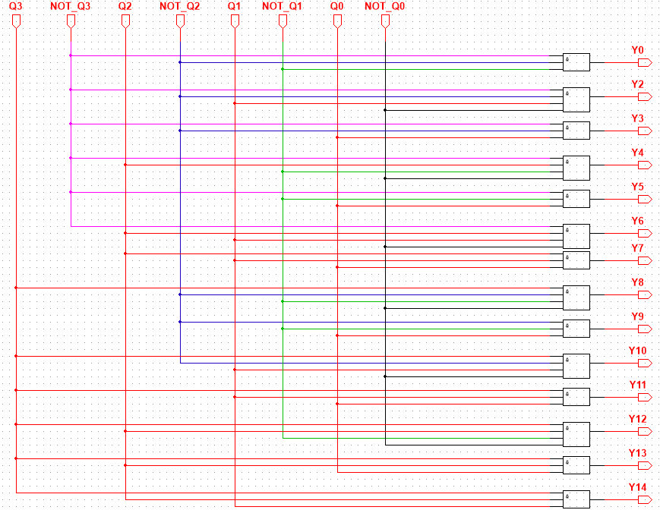
Рисунок 2.8 – Функциональная схема дешифратора DC
В модели применены логические элементы AND3 и AND4. Для реализации в TTL-базисе можно использовать три корпуса 74LS11 и три корпуса 74LS21. Один элемент 74LS11 останется свободным; его входы необходимо подключить к определённому логическому уровню, а выход оставить неподключённым.

2.2.3 Временные диаграммы сигналов дешифратора
Для записи четырнадцати выходов DC достаточно одного анализатора XLA2 с шестнадцатью информационными каналами. Схема подключения приведена на рисунке 2.9. Текущий код ПСУ при этом удобно контролировать по отдельному HEX-индикатору.
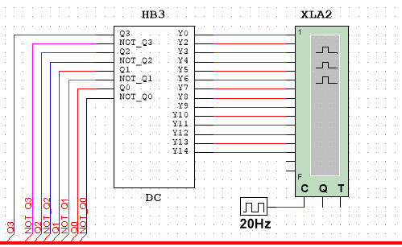
Рисунок 2.9 – Подключение выходов DC к логическому анализатору
Выходы Y подключаются к каналам анализатора по порядку, принятому на схеме. Вход C принимает CLK при внешней синхронизации. Одновременная запись четырёх разрядов Q и всех четырнадцати выходов Y потребовала бы восемнадцать каналов, поэтому эти группы проверяются отдельно.
На рисунке 2.10 приведена сохранённая временная диаграмма дешифратора. Она относится к отдельной проверке блока, а не к измерению временных параметров управляющего генератора.
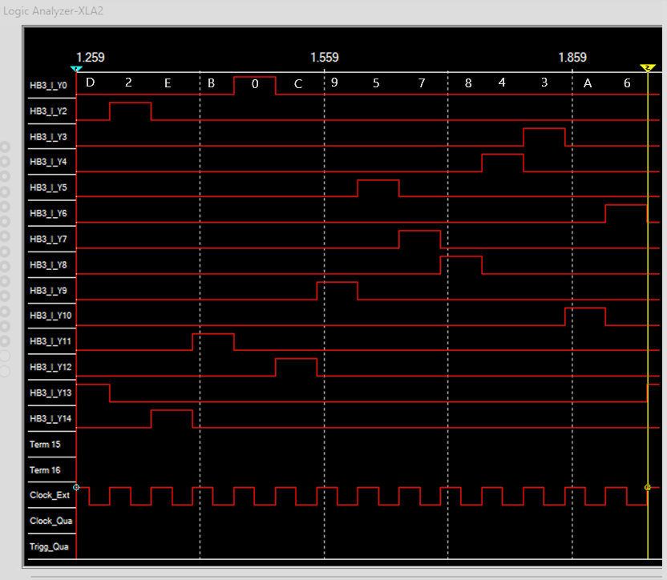
Рисунок 2.10 – Временные диаграммы выходов дешифратора
При правильном подключении входов порядок активных выходов должен быть следующим: Y13, Y2, Y14, Y11, Y0, Y12, Y9, Y5, Y7, Y8, Y4, Y3, Y10, Y6. В режиме автоматической остановки последний сигнал остаётся активным до повторной начальной установки.
Унитарность проверяется на установившихся рабочих кодах. Например, для 0110 допустима единица только на Y6; одновременное включение Y6 и Y14 означает ошибку подключения или реализации функции. Особое внимание требуется цепи Q3: её нельзя подменять Q2. На исключённых наборах ситуация другая: выбранная минимизация допускает Y0, Y3, Y5, Y9 при коде 1 и Y7, Y11, Y13, Y14 при коде 15. Кратковременные переходные выбросы оцениваются отдельно от установившихся уровней.

2.3 Синтез управляющего генератора

2.3.1 Условия задачи
1. Генератор строится на LM555 при напряжении питания 5 В.
2. Длительность высокого уровня CLK — 0,66 с, период повторения — 1,35 с.
3. Запуск выполняется активным нулём сигналом START_N. После перехода ПСУ в состояние 6 генерация автоматически прекращается.

2.3.2 Расчёт и реализация управляющего генератора
LM555 работает в астабильном режиме. При высоком уровне на /RESET таймер формирует периодические импульсы, при низком — прекращает генерацию и устанавливает OUT = 0. Расположение выводов приведено на рисунке 2.11 [1].
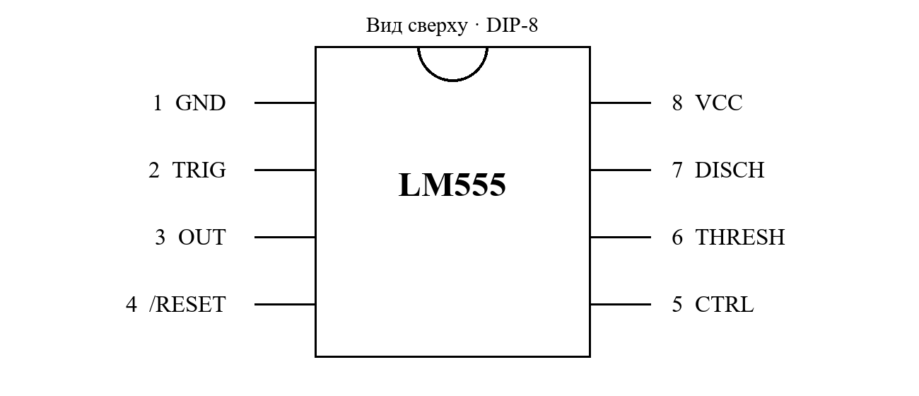
Рисунок 2.11 – Расположение выводов LM555
В установившемся режиме времязадающий конденсатор заряжается от 1/3 до 2/3 напряжения питания через R1 и R2, затем разряжается через R2 и внутренний транзистор на выводе DISCH. Заряду соответствует высокий уровень OUT, разряду — низкий. Принцип включения показан на рисунке 2.12.
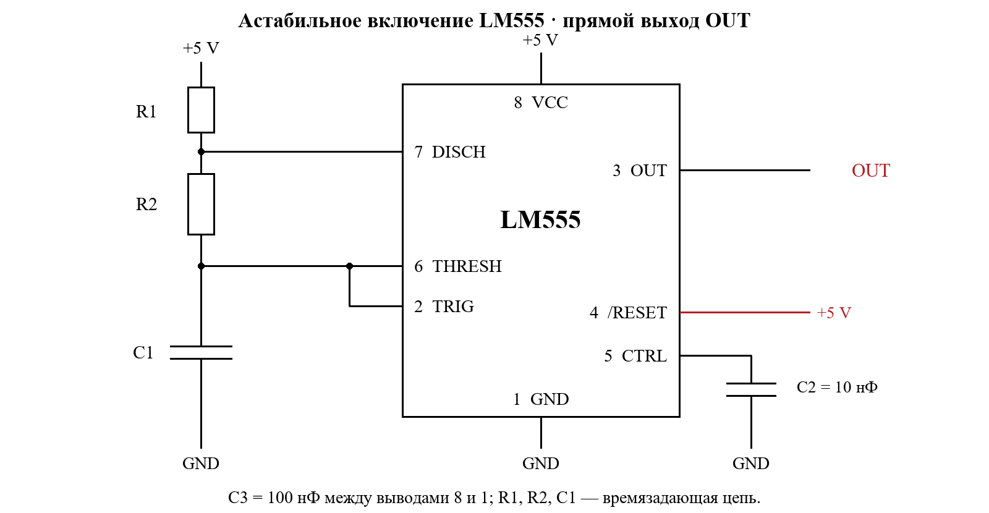
Рисунок 2.12 – Астабильное включение таймера LM555
В рабочей модели времязадающим является C2: он подключён между общим узлом TRIG–THRESH и землёй. R1 соединяет питание с DISCH, R2 — DISCH с этим узлом. Конденсатор C1 на входе CON служит для подавления помех. На типовой схеме рисунка 2.12 обозначения ёмкостей отличаются; далее используются обозначения модели Multisim.
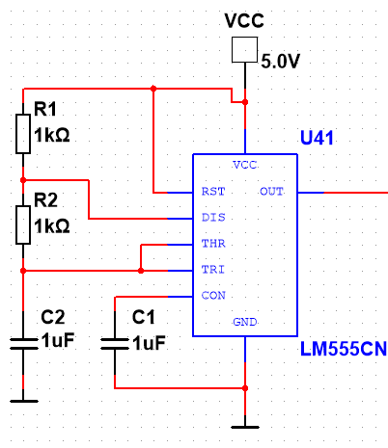
Рисунок 2.13 – Первоначальная проверка прямого выхода LM555
Рисунок 2.13 отражает предварительную сборку с пробными номиналами. На этом этапе проверяется само включение таймера. Окончательные значения резисторов и конденсаторов выбираются после расчёта и приведены на рисунке 2.15.
Из заданных длительности и периода получаем время низкого уровня и коэффициент заполнения CLK:
$t_{L} = T - t_{H} = 1,35 - 0,66 = 0,69 с$ (2.15)
$d = t_{H} / T = 0,66 / 1,35 ≈ 48,89 \%$ (2.16)
Коэффициент заполнения равен 48,89 %. На прямом выходе обычного астабильного LM555 он больше 50 %, поэтому необходим инвертор. В модели используется секция U42A микросхемы 74LS04 (рисунок 2.14).
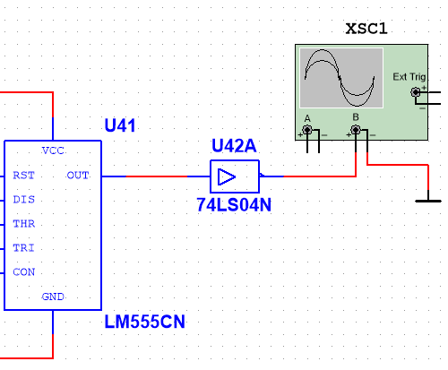
Рисунок 2.14 – Генератор с выходным инвертором 74LS04
После инвертора высокий уровень CLK соответствует разряду C2, а низкий — его заряду. Для расчёта установившихся длительностей используются зависимости:
$t_{H} = ln 2 · R_{2} · C_{2}$ (2.17)
$t_{L} = ln 2 · (R_{1} + R_{2}) · C_{2}$ (2.18)
$T = ln 2 · (R_{1} + 2R_{2}) · C_{2}$ (2.19)
$f = 1 / T = 1 / 1,35 ≈ 0,74074 Гц$ (2.20)
Принимаем ёмкость C2 равной 10 мкФ и определяем сопротивления:
$R_{2} = 0,66 / (ln 2 · 10⁻⁵) ≈ 95 217,87 Ом$ (2.21)
$R_{1} = (0,69 - 0,66) / (ln 2 · 10⁻⁵) ≈ 4 328,09 Ом$ (2.22)
Ближайшие номиналы ряда E96 — R1 = 4,32 кОм и R2 = 95,3 кОм. На рисунке 2.15 показана схема с выбранными элементами. Ёмкость C1 составляет 10 нФ; конденсатор C3 = 100 нФ включён между питанием и землёй.
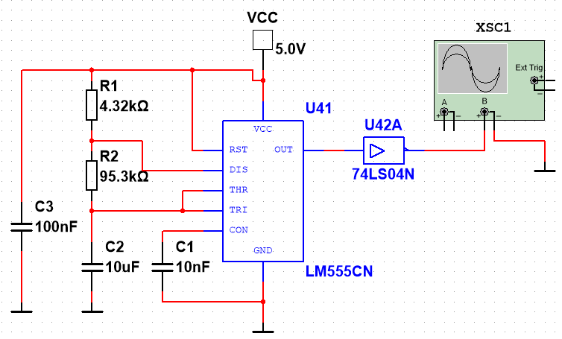
Рисунок 2.15 – Генератор с рассчитанными номиналами
Для отдельного испытания времязадающей части вход RST можно удерживать на +5 В. В составе CLK_GEN этот вход подключается к сигналу RUN с инверсного выхода U44A. Во всех блоках используются общее питание и общая земля.
Таблица 2.1 – Расчётные параметры генератора при C2 = 10 мкФ
Параметр | Задание | По номиналам | Отклонение
tH CLK, с | 0,6600 | 0,660569 | +0,0863 %
tL CLK, с | 0,6900 | 0,690513 | +0,0744 %
T CLK, с | 1,3500 | 1,351082 | +0,0802 %
f CLK, Гц | 0,7407 | 0,740147 | -0,0801 %
Округление номиналов даёт отклонение менее 0,09 % от задания. Эта величина не учитывает допуски компонентов. Например, при допуске резистора ±1 % и конденсатора ±10 % произведение RC может составить от 0,891 до 1,111 своего номинального значения. Поэтому окончательная настройка опирается на измерение, а не только на расчёт.
Таблица 2.2 – Соединения генератора и управляющего триггера
Элемент или вывод | Соединение
LM555: 8; 1 | 8 → +5 В; 1 → GND
R1 = 4,32 кОм | +5 В ↔ LM555: 7
R2 = 95,3 кОм | LM555: 7 ↔ общий узел 2, 6
C2 = 10 мкФ | Плюс → общий узел 2, 6; минус → GND
C1 = 10 нФ; C3 = 100 нФ | C1: 5 ↔ GND; C3: 8 ↔ 1
LM555: 4 RST | RUN от U44A: 6 (/Q)
LM555: 3 OUT | Вход секции U42A (74LS04): 1
U42A: 2 | CLK → ПСУ и U44A: 3
74LS04: 14; 7 | 14 → +5 В; 7 → GND; развязка 100 нФ
Свободные входы 74LS04 | Определённый логический уровень; выходы свободны
При RUN = 0 выход таймера низкий, а CLK после инвертора высокий. Остановку необходимо согласовать с тактовым фронтом: принудительный сброс таймера в другой фазе мог бы сформировать лишний положительный фронт CLK.
Блок STOP_UNIT распознаёт код 10, который предшествует конечному состоянию 6. Его выход STOP_SIG подключён к входу D управляющего триггера U44A. Функция распознавания имеет вид:
$E_{10} = Q_{3} · \overline{Q_{2}} · Q_{1} · \overline{Q_{0}}$ (2.23)
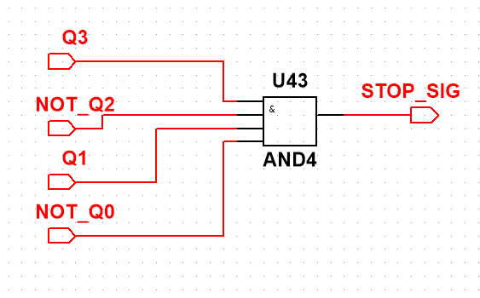
Рисунок 2.16 – Функциональная схема блока STOP_UNIT
Схема STOP_UNIT содержит один четырёхвходовый элемент И (рисунок 2.16). Когда Q3Q2Q1Q0 = 1010, на входе D триггера U44A устанавливается единица. На следующем положительном фронте CLK регистр ПСУ принимает код 6, а U44A записывает признак остановки.
Прямой выход U44A обозначим STOP_Q, инверсный — RUN. После записи единицы STOP_Q = 1 и RUN = 0, поэтому LM555 прекращает генерацию. В момент этой команды OUT таймера уже низкий и CLK высокий; его сброс не должен создавать дополнительного положительного фронта. Переход 6 → 13 остаётся в функциях ПСУ, но при остановленном генераторе не выполняется.
Начальная установка формируется блоком P_RES_GEN (рисунок 2.17). В нём RC-цепь R3 = 10 кОм и C4 = 10 мкФ дополнена двумя инверторами Шмитта 74HC14 и неинвертирующим буфером 7407N с открытым коллектором. Резистор R4 = 1 кОм подтягивает выход к +5 В. Пока C4 разряжен, P_RES равен нулю; после заряда сброс снимается [4, 5].
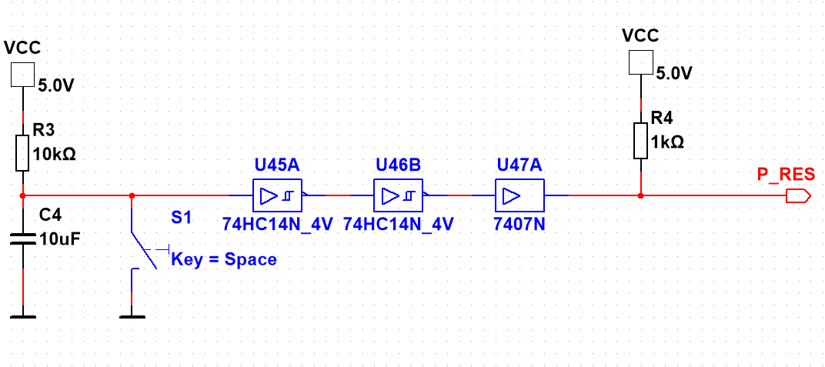
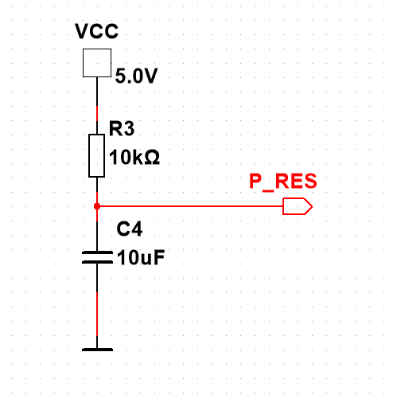
Рисунок 2.17 – Блок P_RES_GEN и его RC-цепь
При P_RES = 0 разряды Q3, Q2 и Q0 асинхронно устанавливаются в единицу, разряд Q1 — в ноль. ПСУ получает код 1101. Одновременно через /PRE управляющего триггера устанавливается STOP_Q = 1, поэтому RUN = 0 и генератор выключен. START_N в это время должен оставаться равным единице.
После снятия P_RES запуск выполняется кратковременной командой START_N: 1 → 0 → 1. Низкий уровень на /CLR сбрасывает U44A, устанавливая RUN = 1. Держать START_N в нуле нельзя: это блокирует регистрацию остановки. Одновременная подача нуля на /PRE и /CLR одного триггера также недопустима.
Для проверки начального сброса в Multisim у C4 задаётся начальное напряжение IC = 0 В. При повторной установке кнопка S1 разряжает C4. Продолжительность ожидания после её отпускания определяется RC-цепью и порогом входа Шмитта; постоянная времени R3C4 составляет 0,1 с.
В CLK_GEN используется одна управляющая секция U44A: D (вывод 2) принимает STOP_SIG, CLK (3) — общий тактовый сигнал, /PRE (4) — P_RES, /CLR (1) — START_N. На сохранённом снимке вход START_N обозначен как IO8. Вывод /Q (6) соединён с RST таймера. Именно эта схема показана на рисунке 2.18; отдельный триггер RUN и элемент AND2 в ней не требуются.
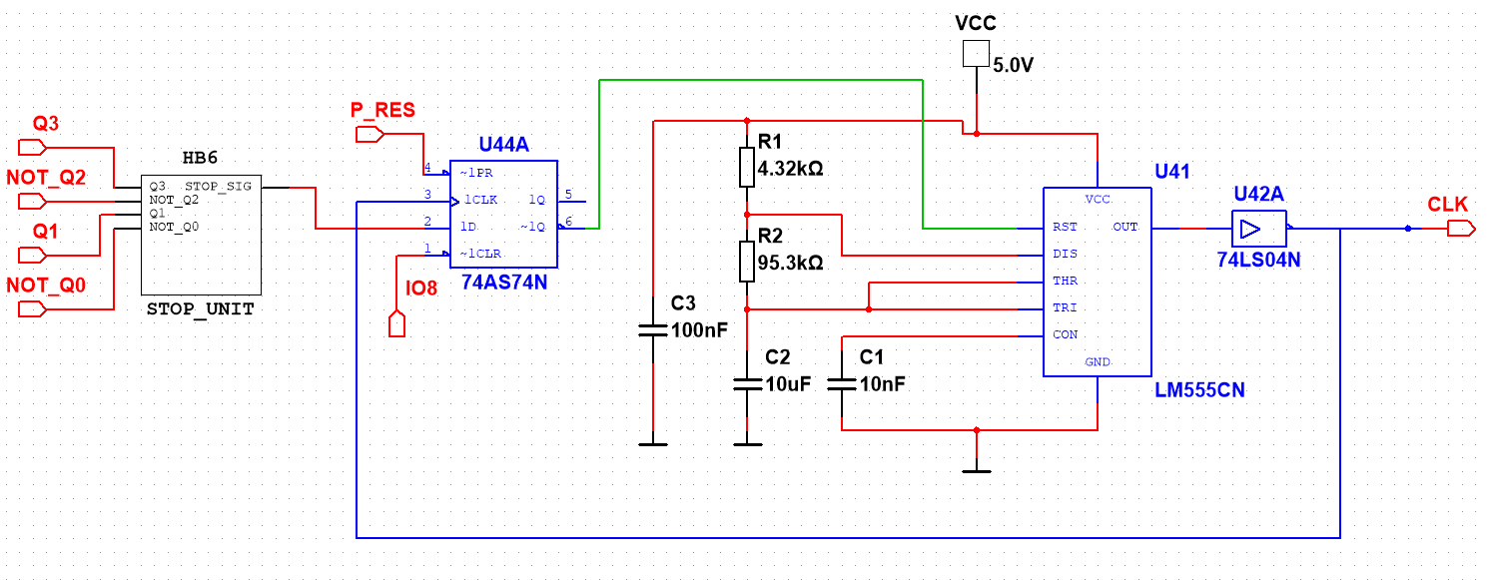
Рисунок 2.18 – Блок CLK_GEN с запуском и остановкой на состоянии 6
После команды START_N = 0 сигнал RUN становится высоким. Таймер переводит OUT в единицу, поэтому CLK сначала падает; ПСУ на этом фронте не переключается. Если C2 полностью разряжен, первый положительный фронт CLK появляется через ln 3 · (R1 + R2) · C2, то есть примерно через 1,0944 с при C2 = 10 мкФ. Последующие фронты разделены установившимся периодом 1,3511 с.
От начального кода 13 до остановки на 6 проходят тринадцать положительных фронтов. При новом полном проходе сначала выполняется начальная установка ПСУ, затем короткий импульс START_N. Сам по себе импульс START_N способен снова разрешить генератор и без P_RES, но тогда счёт начнётся с сохранённого состояния, а не с 13.

2.3.3 Измерение временных параметров генератора
В сохранённом испытании выход CLK после инвертора подключён к положительному входу канала B осциллографа XSC1, а сигнал RUN — к каналу A. Отрицательные входы каналов соединяются с общей землёй. Подключение прибора приведено на рисунке 2.19; на осциллограммах CLK показан синим цветом.
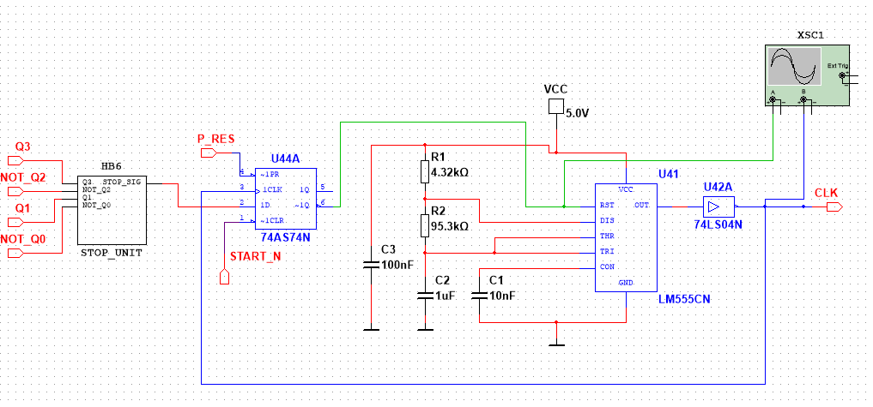
Рисунок 2.19 – Схема измерения параметров CLK
В показанной измерительной схеме C2 уменьшен до 1 мкФ, чтобы ускорить моделирование. При неизменных R1 и R2 длительности становятся в десять раз меньше. Этот режим удобен для проверки работы, однако номинальный режим задания соответствует C2 = 10 мкФ. Для ускоренного испытания на осциллографе установлена временная база 50 мс/деление.
Первые импульсы после запуска не используются для измерения установившегося периода. Сначала проверяется форма нескольких последовательных импульсов, затем курсорами измеряются высокий уровень и расстояние между одинаковыми фронтами.
Для определения длительности высокого уровня курсор T1 ставится на положительный фронт CLK, T2 — на ближайший отрицательный. Сохранённая осциллограмма приведена на рисунке 2.20.
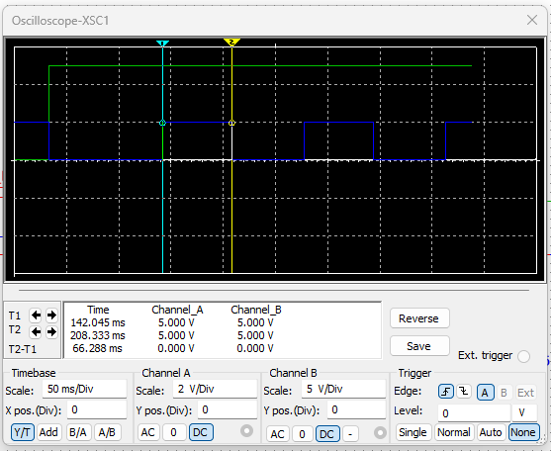
Рисунок 2.20 – Измерение длительности высокого уровня CLK
На осциллограмме T1 = 142,045 мс и T2 = 208,333 мс; измеренная длительность составляет 66,288 мс. Для C2 = 1 мкФ расчёт даёт 66,057 мс. Разница около 0,35 % согласуется с округлением и особенностями модели. Эти значения относятся именно к ускоренному испытанию.
Для номинального C2 = 10 мкФ расчётная длительность равна 0,660569 с. Сохранённая запись с уменьшенной ёмкостью не является прямым измерением этой величины: после восстановления номинала время необходимо проверить повторно.
Период измеряется между двумя соседними положительными фронтами CLK. Положение курсоров показано на рисунке 2.21.
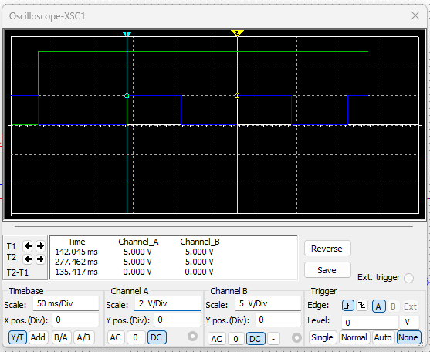
Рисунок 2.21 – Измерение периода повторения CLK
На второй записи T1 = 142,045 мс, T2 = 277,462 мс, разность составляет 135,417 мс. Расчётный период ускоренного режима равен 135,108 мс; отклонение около 0,23 %. При C2 = 10 мкФ ожидается период 1,351082 с. Уменьшение ёмкости сокращает ожидание, но не меняет логику пересчёта и остановки.
Проверка управляющего блока включает не только измерение длительностей. После перехода 10 → 6 следует убедиться, что RUN стал нулём, CLK остался единицей и новых фронтов нет. Так отделяется правильная остановка от простого замедления или случайной паузы моделирования.

3 Результаты синтеза управляющего устройства

3.1 Схемная реализация управляющего устройства
Общая модель объединяет ранее разработанные блоки (рисунок 3.1). Logic_D вычисляет следующий код, D_Counter хранит состояние, DC формирует управляющие сигналы. Блок CLK_GEN задаёт моменты переключения и останавливает пересчёт после достижения кода 6; P_RES_GEN обеспечивает начальную установку.
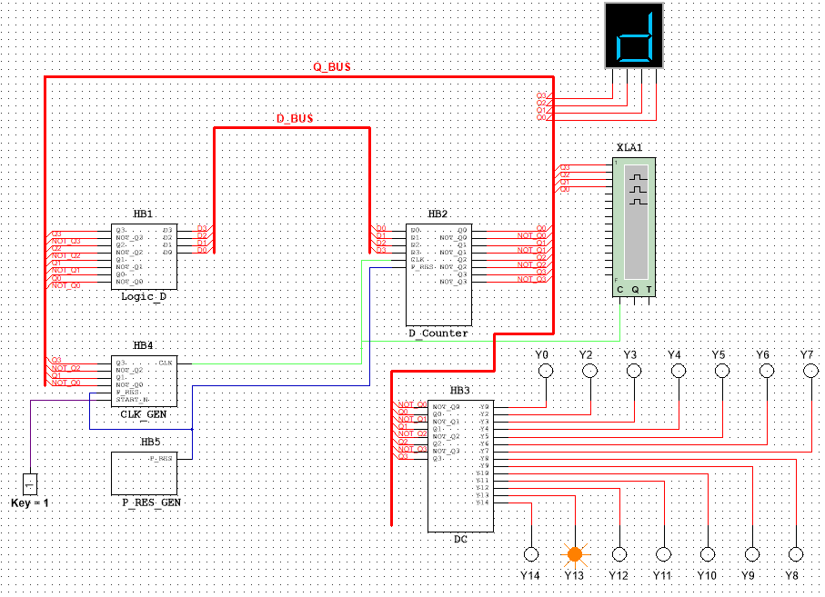
Рисунок 3.1 – Общая схема управляющего устройства в Multisim
Состояние регистра отображается шестнадцатеричным индикатором. Выходы DC подключены к четырнадцати индикаторам Probe. Шины D_BUS и Q_BUS объединяют сигналы только для удобства представления: при подключении блока каждый разряд должен попасть на одноимённый вывод.
При объединении особенно важно проверить Q3, Q2 и их инверсии. Верное показание HEX-индикатора ещё не подтверждает правильность подключения DC: индикатор и дешифратор могут получать сигналы по разным ветвям. Отдельный тестовый тактовый источник ПСУ в общей модели отключается.
Основные межблочные соединения сведены в таблицу 3.1. Подключения внутренних элементов генератора приведены ранее в таблице 2.2.
Таблица 3.1 – Межблочные соединения управляющего устройства
Цепь | Источник | Приёмники
D3…D0 | Logic_D | Входы D регистра D_Counter
Q3…Q0 | D_Counter | Logic_D, DC, HEX, выбранные входы STOP_UNIT
Инверсии Q3…Q0 | D_Counter | Logic_D, DC, выбранные входы STOP_UNIT
CLK | U42A после LM555 | Четыре триггера регистра и U44A: 3
P_RES | P_RES_GEN | Начальная установка ПСУ; U44A: 4 (/PRE)
START_N | Источник команды запуска | U44A: 1 (/CLR)
RUN | U44A: 6 (/Q) | LM555: 4 RST; канал контроля
STOP_SIG | STOP_UNIT | U44A: 2 (D)
Y0, Y2…Y14 | DC | Четырнадцать индикаторов Probe
В сохранённой модели регистр содержит четыре секции A отдельных корпусов 74AS74, а управление генератором выполняется секцией U44A. STOP_UNIT состоит из одного AND4. Времязадающая часть включает LM555, инвертор 74LS04, R1 = 4,32 кОм, R2 = 95,3 кОм и C2 = 10 мкФ в номинальном режиме.
Блок начальной установки использует R3 = 10 кОм, C4 = 10 мкФ, два элемента 74HC14 и буфер 7407N с подтяжкой R4 = 1 кОм. Питание равно 5 В, земля общая. При аппаратной реализации у каждого корпуса предусматривается конденсатор развязки 100 нФ между выводами питания. На схеме такие конденсаторы подключены к цепям VCC и GND, даже если нарисованы отдельно от логического элемента.
Схема разделена на иерархические блоки, что позволяет проверять их по отдельности. При переходе от отдельных испытаний к общей модели сохраняются те же функции и метки сигналов; меняются источник тактирования и состав записываемых каналов.

3.2 Временные диаграммы сигналов управляющего устройства
На рисунке 3.2 приведена запись сигналов общей модели. Для наблюдения запуска и остановки анализатор должен записывать START_N, RUN, CLK, Q3…Q0 и STOP_Q. Начальная установка задаёт код D (1101); до команды запуска RUN = 0, STOP_Q = 1 и CLK = 1.
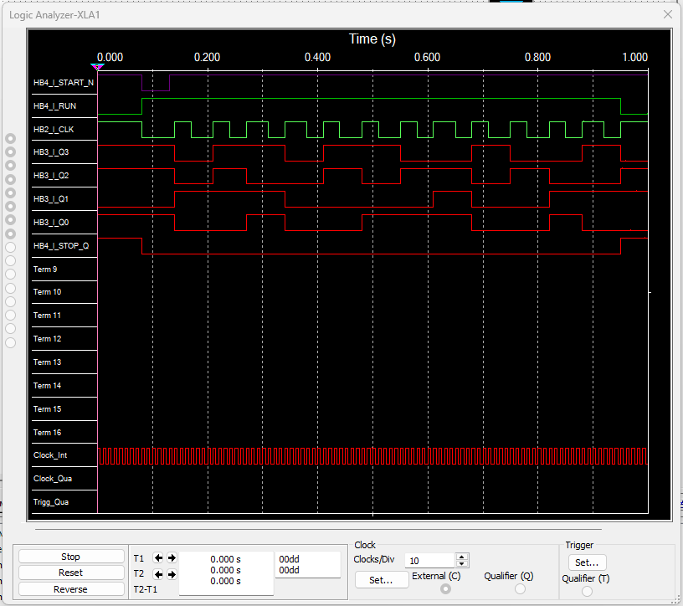
Рисунок 3.2 – Временные диаграммы сигналов общей модели
Короткий нулевой импульс START_N разрешает генерацию. По положительным фронтам CLK последовательно появляются коды D–2–E–B–0–C–9–5–7–8–4–3–A–6. Интервал до первого фронта отличается от последующих периодов, поскольку в начале конденсатор заряжается от нулевого напряжения, а затем — от нижнего порога таймера.
В номинальном режиме расчётное время от запуска до тринадцатого фронта составляет 1,0944 + 12 · 1,351082 ≈ 17,3074 с. При C2 = 1 мкФ и тех же резисторах оно сокращается примерно до 1,7307 с. Эти оценки предполагают разряженный времязадающий конденсатор и не заменяют отсчёт по фактической записи.
Для общей диаграммы выбирается внутренняя выборка анализатора: запись должна продолжаться и после остановки CLK. Частота выборки должна быть заметно выше частоты импульсов; для ускоренного режима удобна частота не ниже 1 кГц. Запись четырнадцати выходов DC выполняется отдельно по схеме рисунка 2.9.

3.3 Порядок работы схемы
После включения питания P_RES_GEN формирует низкий уровень начальной установки. Регистр получает код 1101, управляющий триггер — STOP_Q = 1. Генератор выключен. По мере заряда C4 сигнал P_RES становится высоким, но сам по себе этот переход не запускает пересчёт.
Для начала работы START_N кратковременно переводится из единицы в ноль и возвращается в единицу. U44A сбрасывается, на его инверсном выходе появляется RUN = 1. Таймер начинает формировать импульсы. На каждом положительном фронте CLK регистр записывает код, подготовленный блоком Logic_D.
Для установившегося рабочего кода активным должен быть только соответствующий выход DC. Например, коду D соответствует Y13, коду 2 — Y2, коду 6 — Y6. Если горят несколько индикаторов, сначала сравниваются уровни на входах DC с выходами регистра, затем проверяются конъюнкции. Такое наблюдение нельзя считать нормой для рабочего состояния.
При состоянии A (1010) STOP_UNIT выдаёт единицу. Следующий фронт одновременно переводит ПСУ в 6 и записывает единицу в U44A. RUN становится нулём, таймер останавливается. При исправной схеме код 6 сохраняется, а CLK остаётся высоким без дополнительного активного фронта.
Для повторения полной последовательности сначала выполняется начальная установка кнопкой S1 блока P_RES_GEN. После снятия P_RES и при START_N = 1 подаётся новый короткий импульс START_N. Если запустить генератор без начальной установки, он продолжит пересчёт из сохранённого кода; это не равнозначно новому проходу от 13.
Неиспользуемые коды 1 и 15 возвращаются в рабочую последовательность за один такт, но до этого дешифратор может включать несколько выходов. Поэтому штатный порядок остаётся неизменным: начальная установка, снятие сброса, команда запуска, автоматическая остановка.

Заключение
В работе синтезировано управляющее устройство для последовательности 13–2–14–11–0–12–9–5–7–8–4–3–10–6. По таблице переходов и картам Карно получены функции входов четырёх D-триггеров 74AS74. Блоки Logic_D и D_Counter реализуют заданный порядок состояний; их работа представлена схемами и временной диаграммой отдельного испытания.
Для преобразования состояния в управляющие сигналы разработан дешифратор с четырнадцатью выходами. Минимизация с факультативными наборами уменьшила число входов части элементов. Унитарный код требуется на всех рабочих состояниях; на исключённых кодах 1 и 15 одновременная активизация нескольких выходов допустима. При сборке общей модели это различие необходимо учитывать при проверке индикации.
Рассчитан генератор на LM555 с инвертором 74LS04. При R1 = 4,32 кОм, R2 = 95,3 кОм и C2 = 10 мкФ длительность высокого уровня CLK составляет 0,660569 с, период — 1,351082 с. Сохранённые измерения с C2 = 1 мкФ дали 66,288 мс и 135,417 мс, что близко к расчёту ускоренного режима.
Начальная установка, запуск и остановка согласованы с работой регистра. Один управляющий триггер регистрирует признак кода 10 на фронте перехода в 6 и снимает разрешение генерации. Такой способ позволяет сохранить конечное состояние, не изменяя функций пересчётного устройства.
Полученные результаты связывают логический синтез, расчёт времязадающей цепи и моделирование отдельных блоков. Для приёмки общей схемы определены проверяемые признаки: заданный порядок кодов, один активный выход DC в каждом рабочем состоянии, соответствие временных параметров выбранной ёмкости и отсутствие новых тактовых фронтов после остановки.

Список использованных источников
1. Texas Instruments. LM555 Timer. SNAS548D. — URL: https://www.ti.com/lit/ds/symlink/lm555.pdf (дата обращения: 04.10.2026).
2. Texas Instruments. SN74AS74A Dual Positive-Edge-Triggered D-Type Flip-Flops With Clear and Preset. SDAS143C. — URL: https://www.ti.com/lit/ds/symlink/sn74as74a.pdf (дата обращения: 04.10.2026).
3. Texas Instruments. SN74LS04 Hex Inverters. — URL: https://www.ti.com/lit/ds/symlink/sn74ls04.pdf (дата обращения: 06.09.2026).
4. Texas Instruments. SN74HC14 Hex Inverters with Schmitt-Trigger Inputs. — URL: https://www.ti.com/lit/ds/symlink/sn74hc14.pdf (дата обращения: 06.09.2026).
5. Texas Instruments. SN7407 Hex Buffers and Drivers With Open-Collector High-Voltage Outputs. SDLS032H. — URL: https://www.ti.com/lit/ds/symlink/sn7407.pdf (дата обращения: 04.10.2026).
6. National Instruments. Multisim User Guide. 374483A. — URL: https://download.ni.com/support/manuals/374483a.pdf (дата обращения: 06.09.2026).

